小RNA流程使用说明文档

1. 登录集群账号，登录节点10.225.3.21。

打开putty：在Host Name中输入10.225.3.21，点击Open。

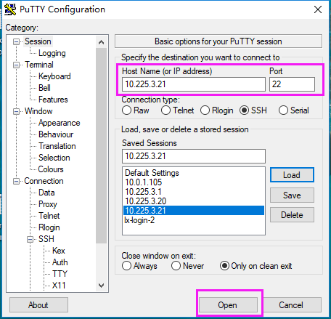

输入用户名：XXX按回车键

输入集群密码：******* 按回车键

如果出现如下界面则表示登录成功。就可以进行下一步。x3Zr8zaMJJ

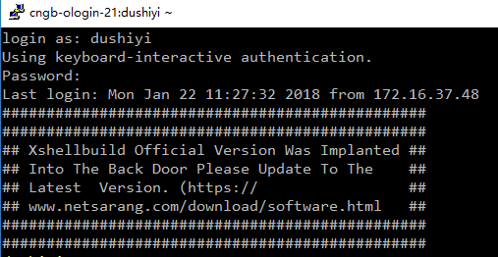

1. 准备工作：

进入 /ldfssz1/MGI_BIT/RUO目录下，cd /ldfssz1/MGI_BIT/RUO

建立自己的文件夹：mkdir yanjuan1

进入自己的文件夹：cd yangjuan1

新建项目文件夹：mkdir smRNA，文件夹一旦建立，下一次可直接使用，不用重复建立。

进入项目文件夹：cd smRNA,该目录作为存放该项目的总目录，在该目录下，再创建每一批次的分析目录：mkdir 23.CL100052781_L01_Y34

,为了方便查找和记录，分析目录可以按照这样的格式命名。

进入分析目录：cd 23.CL100052781_L01_Y34

将配置文件示例文件拷贝到该路径下：cp /hwfssz2/MGI_BIT/RUO/PROJECT/P17Z18000N0042/01.smRNA_new_kit/23.CL100052781_L01_Y34/small_rna.cf /hwfssz2/MGI_BIT/RUO/PROJECT/P17Z18000N0042/01.smRNA_new_kit/23.CL100052781_L01_Y34/main.sh ./

3，修改配置文件

打开需要修改的配置文件：vi small_rna.cf，按下键盘自己i，进入插入模式。此模式下才能对内容进行编辑，然后将光标移动到需要修改的地方：

每次需要修改最后的数据路径的行，按照q相应的格式将路径替换掉即可。

还需要修改S.REPORT 行，用新的命名替换掉旧的即可。



最后需要注意：S.DIFF行中的bar_1和bar_2必须是配置文件中有的barcode。



保存退出：

粘贴完成后，需要保存退出时，先按esc，退出插入模式，再按shift+：（按住shift时再按冒号） 再按wq 回车 就保存退出了，这是所有文件的保存退出方法。如果不想保存只退出就输入“q!”。

查找数据路径：

<http://10.225.3.21/cgi-bin/findRawDataPath/pathFinder.py>

输入 lide号和lane号。复制数据路径

查找相关barcode fastq文件，使用如下命令：大括号里为本次需求的barcode号，粘贴数据路径替换下面的数据路径，（替换掉$i.fq.gz之前的的数据路径）

for i in {1,2,5,7,8,10};do echo "bar_$i 5 2 /zfssz3/MGI_NGS/Prod/BGISEQ-500/Zebra1001160211/CL100059898/L01/CL100059898_L01_$i.fq.gz";done

4，运行：

在工作目录下运行：sh main.sh

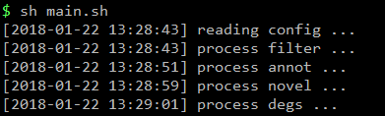

然后进入刚刚生成的process目录中：cd process 再运行：

sh step1.monitor.sh

出现Successfully则表示成功。



饱和度分析：

1. 进入到process目录下，创建饱和度分析的目录：
2. mkdir -p 01.saturation/15M 01.saturation/20M 01.saturation/25M 01.saturation/30M
3. 分别进入到这四个目录中cd 01.saturation
4. cd 15M
5. 拷贝 cp ../../../small_rna.cf ../../../main.sh ./
6. 修改small_rna.cf文件（使用vi打开）：vi small_rna.cf 按i进入插入模式，将光标移动到第10行中的S.FILTER = -c 0处，并修改为S.FILTER = -c 15，同理，修改的数字表示截取的数据量。再修改S.REPORT = Y_Y34为Y34_15M,
7. 保存退出，再运行 sh main.sh
8. 再运行：cd process && sh step1.monitor.sh
9. cd ../.. 返回到饱和度分析目录
10. 重复第四步，使用cd命令进入20M，25M，30M目录下，重复以上步骤。即可完成。

5，查看运行状态：

使用命令qstat查看任务运行结果，如果无任何内容显示，则表示运行结束。

使用/zfssz3/MGI_BIT/RUO/dushiyi/pymonitor_for_cngb/monitor stat 即可查看任务的执行情况。

6，查看结果

结果放在分析目录下的process目录中，使用cd，进入该目录：

就能看到xls后缀的文件，使用filezilla下载即可查看。或者在集群中是用命令：

less output.miRNA.xls 即可查看内容。

结果有三个：output.filter.xls，output.miRNA.xls，output.mapping.xls

7，补充：

统计文库信息时可以用脚本：

python /ldfssz1/MGI_BIT/RUO/dushiyi/scripts/Program/03.forSmallRNA/for_qc.py

将路径跟在后面即可。Example：

python /ldfssz1/MGI_BIT/RUO/dushiyi/scripts/Program/03.forSmallRNA/for_qc.py /zfssz3/MGI_NGS/Prod/BGISEQ-500/1001150023/CL100056649/L01